

Laporan Proyek Akhir Matakuliah Sistem Mikroprosesor

Perancangan Antarmuka Kamera CMOS CIF OV6620 Menggunakan Mikrokontroller ATmega328P Berbasis Komunikasi Serial UART Dengan Komputer

Adam Gumelar 5302411242 / 2011
Nurkholish Ardi Firdaus 5302411244 / 2011
Mahardika Widya Kurniawan 5302411245 / 2011
Putri Agustin Prihastanti 5302411246 / 2011
Muhammad Hanif 5302411247 / 2011
Syaeful Fajar 5302411246 / 2011

FAKULTAS TEKNIK
UNIVERSITAS NEGERI SEMARANG
2013
- Judul

“Perancangan Antarmuka Kamera CMOS CIF OV6620 Menggunakan Mikrokontroller ATmega328P Berbasis Komunikasi Serial UART Dengan Komputer”.

- Pengenalan Berbagai Alat

- Chip Kamera OV6620

Chip kamera OV6620 adalah sensor gambar CMOS dengan tegangan kerja 5Volt yang memberikan fungsionalitas penuh akan pemrosesan gambar dalam suatu chip tunggal. Chip OV6620 dapat melakukan aktifitas akuisisi gambar dengan resolusi hingga 352x288 piksel (CIF) dengan kecepatan maksimal 60 frame per second. Format output sinyal digital kamera bisa dipilih antara YCrCb 4:2:2, GRB 4:2:2, RGB Raw Data. Semua fungsionalitas kamera seperti exposure control, gamma, gain, white balance, color matrix, windowing dan sebagainya dapat diprogram melalui suatu antarmuka serial yang dinamakan SCCB (Serial Camera Control Bus), antarmuka ini tidak lain adalah IIC/I²C (Inter Integrated Circuit) yang merupakan sistem komunikasi antar chip yang digunakan untuk tujuan agar memungkinkan berbagai chip saling berkomunikasi dan saling bertukar data satu sama lain pada suatu sistem digital. Sedangkan output gambar dari chip ini merupakan suatu sinyal digital yang tersingkronisasi. Data gambar dikeluarkan melalui 8 pin yang mewakili 8-bit data per piksel (Y0-Y7), dikatakan tersingkronisasi karena keluarnya sinyal gambar melalui 8 pin ini tersingkron dengan 3 output digital lainnya yang merupakan sinyal kendali (VSYNC, HREF, PCLK). VSYNC adalah sinyal kendali singkronisasi vertikal, HREF adalah kendali singkronisasi horizontal, sedangkan PCLK adalah sinyal clock piksel. Berikut adalah module chip kamera OV6620 yang akan kami gunakan:

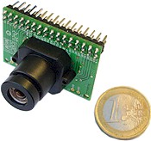
Gambar 1. C3088 Module Chip Kamera OV6620 yang sudah dilengkapi lensa

- Mikrokontroler ATmega328P

Adalah unit mikrokontroler 8-bit berarsitektur RISC (Reduced Instruction Set Computer), ATmega328P diproduksi oleh Atmel yang merupakan produsen mikrokontroler 8-bit terkenal di dunia. ATmega328P mempunyai 32KByte Flash programmable memory yang merupakan memory non-volatile yang digunakan untuk media penyimpanan program,1 KByte EEPROM, dan 2 KByte SRAM. ATmega328P dapat bekerja hingga kecepatan 20 MIPS pada frekuensi 20MHz. Peripheral-peripheral yang tertanam dalam mikrokontroler ini antara lain:

- Dua buah Timer/Counters 8-bit dengan Prescaler terpisah dan Compare Mode
- Satu buah Timer/Counter 16-bit dengan Prescaler terpisah, Compare Mode, dan Capture Mode
- Real Time Counter dengan Oscillator terpisah
- Enam buah kanal PWM
- 6 kanal ADC resolusi 10-bit
- Unit komunikasi Serial USART
- Unit Master/Slave 3 kabel (SPI Serial Interface)
– Unit Serial Interface 2-kabel (Philips I²C) berorientasi byte
– Programmable Watchdog Timer dengan On-chip Oscillator terpisah
– On-chip Analog Comparator
– Interrupt dan Wake-up pada Pin Change

Berikut adalah gambar modul mikrokontoler ATmega328P yang akan kami gunakan:

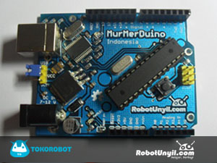
Gambar 2 Modul Mikrokontroler ATmega328P Murmerduino (Arduino Compatible)

- Skematik Rangkaian

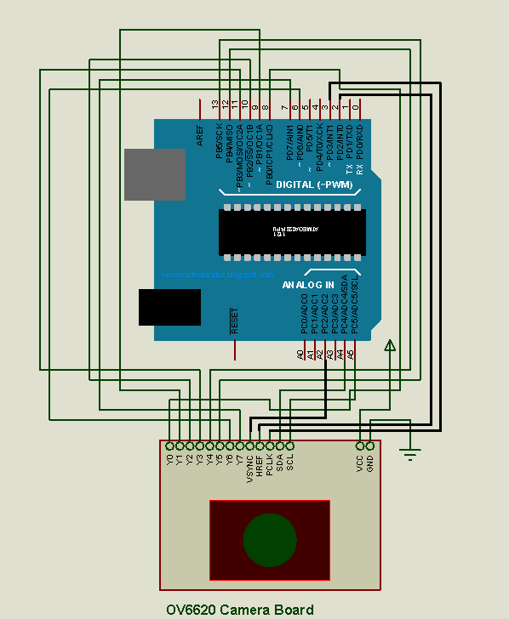

- Diagram Perangkat Keras

RX
PINC.7 – PINC.6
PINB.5 – PINB.0
Y0 – Y7
Bus Data
TX

GND
PINC.2
Bus Sinkronisasi
PIND.2
VSYNC
PIND.3
HREF
PCLK
OV6620
GND
TX
RX
ATmega328
OV6620

USB

FTDI Chip

- Pengerjaan

- Realisasi Rangkaian
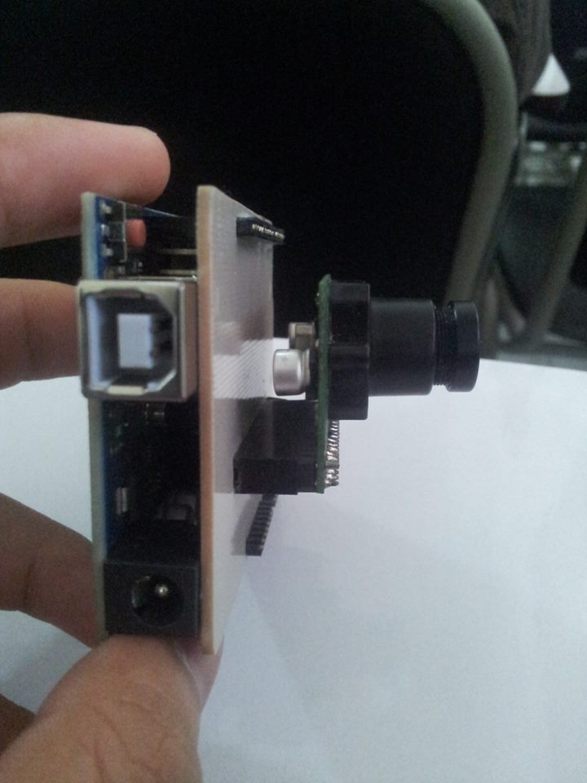
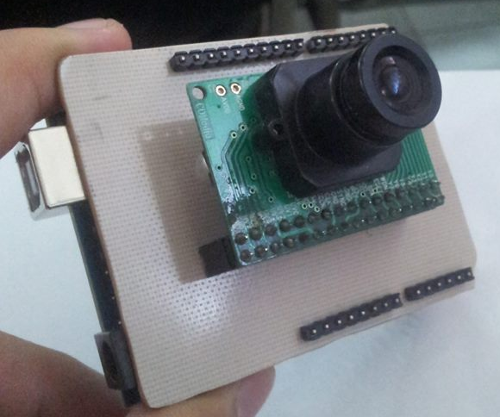

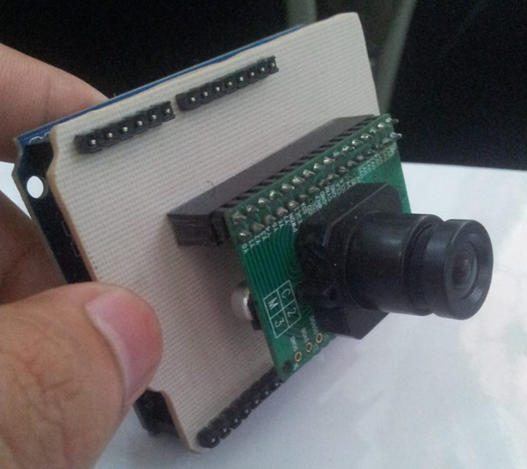

- Analisis Data Output Kamera

Kita dapat mengambil gambar dengan menangkap berbagai sinyal yang dikeluarkan oleh kamera. Sinyal-sinyal ini terdiri dari sinyal singkronisasi frame dan sinyal frame itu sendiri, sinyal singkronisasi terdiri dari:

- VSYNC
Merupakan singkatan dari Vertical Syncronization, Adalah sinyal yang mengindikasikan adanya frame baru yang siap untuk diambil, sinyal ini akan berstatus HIGH selama 1 mikrodetik* dan akan kembali LOW lagi, namun lamanya VSYNC untuk high dapat diatur dengan merubah nilai register di chip OV6620.

- HREF
Merupakan singkatan dari Horizontal Reference, segera setelah pulsa VSYNC berstatus HIGH, maka pulsa HREF ini akan berstatus HIGH juga yang mengindikasikan adanya baris-baris gambar yang siap untuk ditangkap. Jadi jumlah pulsa HREF ini akan toogle dari LOW-HIGH adalah sebanyak jumlah resolusi gambar pada dimensi vertikal dalam piksel.

- PCLK
Merupakan singkatan dari Pixel Clock, adalah sinyal clock yang digunakan untuk mengindikasikan data piksel gambar valid pada bus gambar (Y0-Y7, UV0-UV7) dan siap untuk diambil, sinyal clock ini dapat diatur validitasnya antara hanya valid ketika pulsa HREF berstatus HIGH maupun berjalan bebas. Data piksel gambar valid dapat diambil ketika PCLK high dan HREF juga HIGH. Jumlah sinyal PCLK untuk toogle dari LOW-HIGH adalah sejumlah resolusi gambar pada dimensi horizontal dalam piksel. Frekuensi PCLK dapat kita atur dengan mengubah nilai prescaler pada register OV6620. Sedangkan sinyal gambar dapat kita ambil dari data bus:

- Y0-Y7
Merupakan bus luminasi yang mengindikasikan intensitas cahaya pada tiap piksel yang nilainya terdiri dari 8-bit sesuai dengan jumlah pinnya (Y0,Y1,Y2,Y3,Y4,Y5,Y6,Y7). Namun dalam penggunaanya kita bebas mengatur kegunaan dari bus ini sesuai dengan format keluaran gambar. Kita dapat mengambil data valid pada bus ini ketika PCLK dan HREF high.

- UV0-UV7
Merupakan bus kroma yang mengeluarkan nilai kroma merah dan kroma biru tiap piksel, terdiri dari 8-bit jalur dari UV0 hingga UV7. Sama seperti bus Y bahwa bus mempunyai data valid ketika PCLK dan HREF berstatus HIGH.

Untuk lebih jelasnya berikut adalah timing diagram sinyal keluaran dari OV6620:

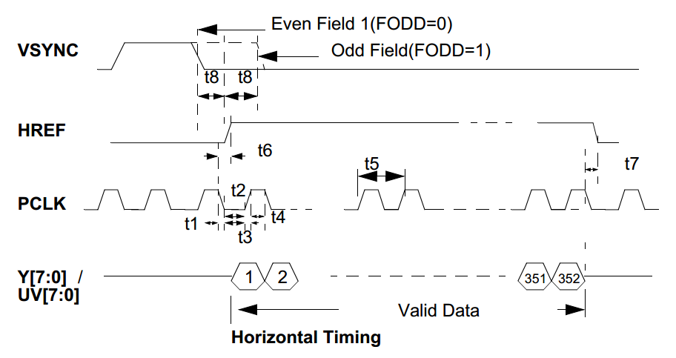

Format Data Yang Didukung Ov6620

- YCrCb 4:2:2
- GRB 4:2:2
- RGB Raw Data
Dalam perancangan antarmuka kamera ini kami hanya akan mengestrak nilai luminasi pada bus Y, jadi kita hanya akan mendapatkan gambar hitam putih saja dikarenakan terbatasnya jumlah SRAM yang terbatas untuk buffering data gambar pada ATmega328 yang hanya sejumlah 2Kilobyte dan rendahnya kecepatan frekuensi kerja ATmega328 yang kami gunakan yaitu hanya 16Mhz.

- Algoritma Pengambilan Gambar

Sebelum menangkap gambar, kami melakukan sejumlah pengaturan dengan mengubah nilai-nilai register dalam OV6620, berikut adalah pengaturan-pengaturan nilai register pada IC OV6620 yang kami lakukan:

Nama Register | Alamat Register (Hex) | Kegunaan Register | Nilai Awal Register | Nilai Yang Ditulis | Tujuan
COMA | 0x12 | COMA[7] - SRST, “1” melakukan softreset nilai keseluruhan register menjadi niali default  COMA[6] - MIRR, “1” memilih mirror image  COMA[5] - VSFR, “1” aktifkan Auto Gain Control  COMA[4] – Memilih format data output, “1” memilih 8-bit: Y U Y V Y U Y V  COMA[3] – Memilih format data video: “1” - memilih RGB, “0” - memilih YCrCb  COMA[2] - Auto White Balance “1” - Aktif AWB, “0” - Nonaktif  COMA[1] - Color Bar Test Pattern: “1” - Enable color bar test pattern  COMA[0] – reserved | 0x00 | 0x80 | Melakukan soft reset OV6620, setelah soft reset dilakukan semua nilai dalam register OV6620 kembali menjadi default.
CLKRC | 0x11 | Kendali Kecepatan Clock PCLK  CLKRC[7:5] – Seleksi polaritas output singkronisasi gambar, nilai-nilai yang pilihannya adalah:  “00” - HSYNC=Neg, CHSYNC=Neg, VSYNC=Pos  “01” - HSYNC=Neg, CHSYNC=Neg, VSYNC=Neg  “10” - HSYNC=Pos, CHSYNC=Neg, VSYNC=Pos  “11” - HSYNC=Pos, CHSYNC=Pos, VSYNC=Pos  CLKRC[5:0] – Clock prescaler  CLK = (CLK_main / ((CLKRC[5:0] + 1) x 2)) / 2 | 0x00 | 0x07 | Mengubah nilai frekuensi clock PCLK melalui setting register prescaler.

Kami mengatur frekuensi PCLK melalui register CLKRC dengan prescaler 0x07, berdasarkan perhitungan tersebut kami mendapatkan frekuensi PCLK dengan nilai:

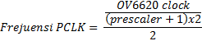
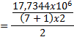
Hz

Karena kami hanya mengambil gambar hitam-putih dengan resolusi 356 x 292, maka kami hanya menangkap nilai luminasi yang dikeluarkan oleh bus Y. Jadi kami hanya menkoneksikan 3 jalur control (VSYNC, HREF, PCLK) dan 8 jalur bus Y (Y0-Y7), ditambah dengan 2 jalur komunikasi I²C untuk keperluan penyetingan register-register yang diperlukan, dam 2 jalur power yang terdiri dari VCC 5 volt dan ground. Ukuran gambar yang kami tangkap adalah 1 byte per piksel dengan tiap piksel hanya terdiri dari nilai tingkat luminasi, jadi dengan resolusi 356 x 292 piksel maka ukuran gambar yang kami tangkap keseluruhannya adalah 356 x 292 byte = 103952 byte, 1 byte per piksel. Dikarenakan jumlah SRAM dalam ATmega328 tidak cukup untuk mem-buffer keseluruhan data gambar ini maka kami melakukan buffering data gambar per baris yang kemudian akan dikirim langsung ke komputer, namun masalah muncul karena waktu pengiriman data gambar perbaris ke komputer yang berjumlah 356 byte membutuhkan waktu yang cukup banyak, berikut adalah kalkulasi waktu yang dibutuhkan untuk mengirim data gambar tiap barisnya:

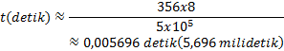

Waktu transmit 0.005696 detik sudah melampaui lama, sehingga membuat kami akan ketinggalan baris-baris selanjutnya bahkan mungkin frame baru telah muncul. Oleh karena itu algoritma kami hanya akan mengirimkan 1 baris gambar tiap frame sehingga waktu yang dibutuhkan untuk mengirimkan 1 frame gambar penuh sama dengan waktu yang dibutuhkan kamera untuk mengambil 292 frame, ini yang membuat waktu take frame kami menjadi lama sekitar ≈ 48 detik. Berikut adalah algoritma penangkapan gambar ditulis dalam pseudocode:

x → integer
y → integer
skip_line → integer
buff_line → array char dengan jumlah 356 elemen
PIXEL_ELEMENT → ((PINB & 0x3F) | (PIND & 0xC0))

TUNGGU_HINGGA_VSYNC_BERNILAI_LOW
TUNGGU_HINGGA_VSYNC_BERNILAI_HIGH
for (y = 0; y < 292; y++) {
TUNGGU_HINGGA_VSYNC_BERNILAI_LOW
TUNGGU_HINGGA_VSYNC_BERNILAI_HIGH

for (skip_line = 0; skip_line < y; skip_line++) {
TUNGGU_HINGGA_HREF_BERNILAI_HIGH
TUNGGU_HINGGA_VSYNC_BERNILAI_LOW
}

for (x = 0; x < 356; x++) {
TUNGGU_HINGGA_PCLK_BERNILAI_HIGH
buff_line[x] = PIXEL_ELEMENT
}
KIRIM_KE_KOMPUTER(buff_line)
}

- Hasil

Berikut adalah beberapa gambar hasil pengambilan:

Dan berikut adalah data raw nya yang belum diolah:

- Saran
- Menggunakan osciloscope untuk menganalisis sinyal digital keluaran OV6620 karena bagan timing diagram dari datasheet mungkin tidak akurat dan kurang spesifik, juga dikarenakan karakteristik timing diagram dari sinyal pastinya akan berubah mengacu pada pengaturan register yang kami lakukan pada OV6620.
- Menggunakan library I²C dan UART AVR sendiri sehingga penggunaan memory flash ATmega328 akan menjadi lebih optimal.
- Menambahkan chip FIFO Buffer seperti AL422B yang gunanya adalah mem-buffer data gambar yang masuk sehingga bisa didapatkan gambar berwarna dengan waktu take frame yang singkat bahkan mungkin bisa didapatkan streaming video realtime sampai 10fps dengan resolusi maksimum 356 X 292 piksel.
- Menggunakan mikrokontroller arsitektur ARM terkini yang dipasaran pada umumnya memiliki frekuensi kerja tinggi hingga 100Mhz.
- Mengatur kecepatan baudrate komunilasi UART pada level maksimum yaitu 2Megabit/detik.
- Pengembangan aplikasi antarmuka di komputer dengan menyertakan berbagai fitur seperti:
  - Berbagai kendali karakteristik gambar seperti brightness, sharpness, contrast, hue, saturation.
  - Kendali pembacaan dan penulisan register-register OV6620 sehingga kita dapat melihat dan mengubah berbagai nilai register OV6620 tanpa harus memprogram ulang mikrokontroller.
  - Ditambahkannya fitur penyimpanan gambar di komputer.
  - Untuk lebih lengkapnya bisa ditambahkan algoritma image processing seperti tracking object dan sebagainya.

- Daftar Pustaka

Datasheet OV6620: http://www.cs.cmu.edu/~cmucam/Downloads/ov6620DSLF.PDF

Datasheet ATmega328: www.atmel.com/Images/doc8161.pdf

CMUCam: http://www.cs.uml.edu/~fredm/courses/91.548spr03/student/tkneelan/CMUCam/CMUCam.html

http://www.cmucam.org/

